Le mardi 27 octobre 2015, les élèves de deuxième année se sont rendus au bois Roussel à Montigny-le-Tilleul. Ils ont pu y découvrir les étapes de la transformation des pommes en jus.

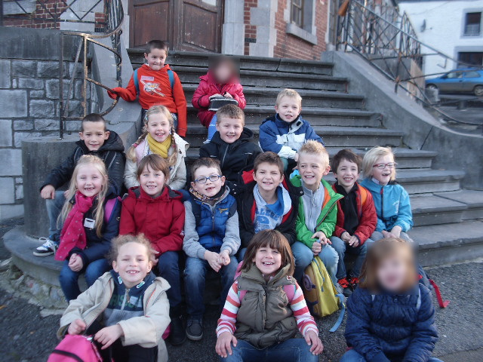

C’était l’occasion pour les élèves d’utiliser les transports en commun.

En route …

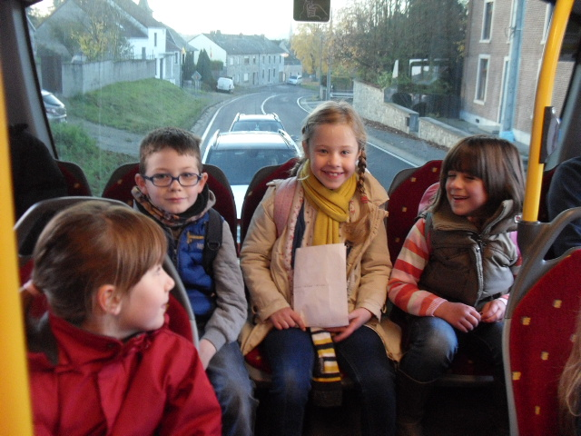

Nous y voilà …

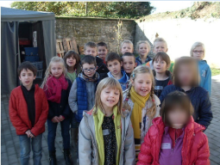

Quelques étapes en photos …

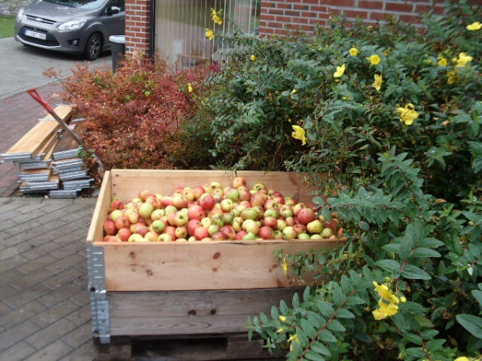 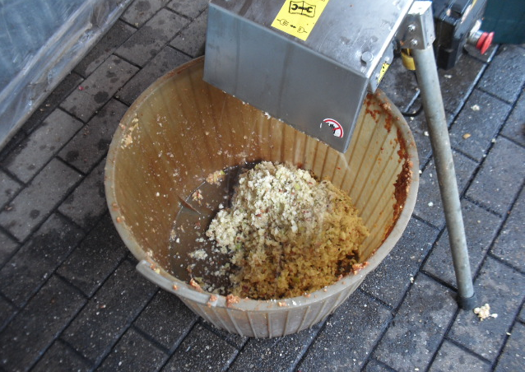

Le broyage

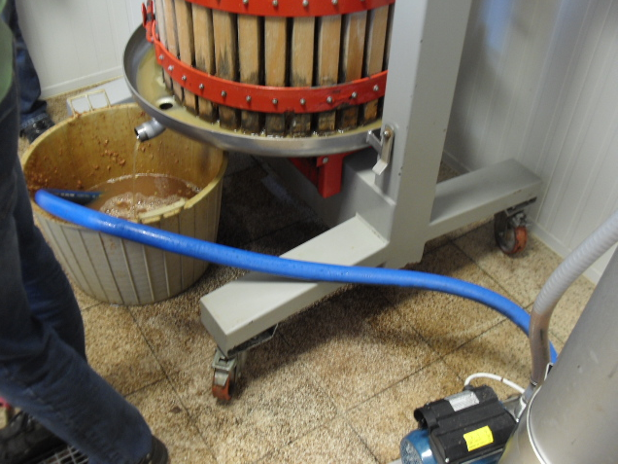 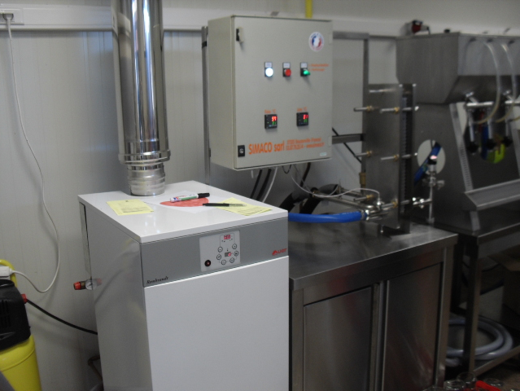

La pasteurisation

Le filtrage

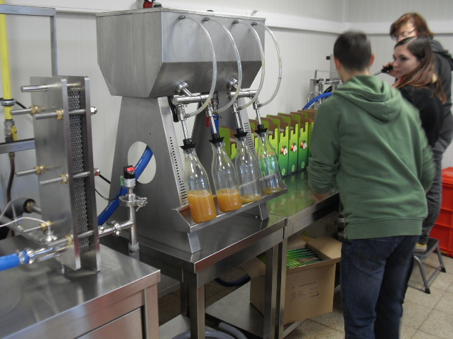

Le remplissage

Encore un tout grand merci à Monsieur Grimard et à son équipe, ainsi qu’à Quentin pour ses explications.

De retour à l’école, les enfants sont allés partager leurs découvertes avec les élèves de 3° maternelle et de 1° primaire.